新 书 推 荐

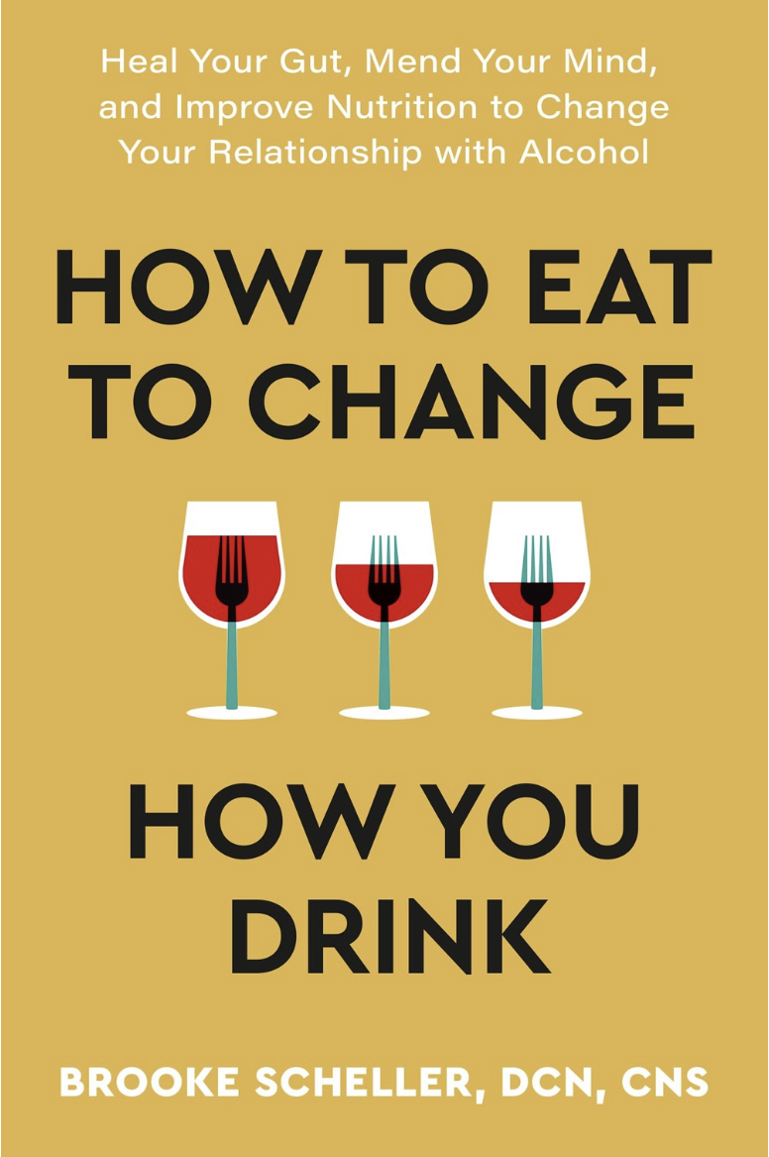
中文书名：《如何通过饮食改变你的饮酒习惯》
英文书名：HOW TO EAT TO CHANGE HOW YOU DRINK
作 者：Brooke Scheller
出 版 社：Grand Central
代理公司：Defiore/ANA/Sharon
页 数：258页
出版时间：2023年12月
代理地区：中国大陆、台湾
审读资料：电子稿
类 型：保健

内容简介：

如何通过饮食来改变你的饮酒方式——是的，这意味着我们不仅可以通过饮食来修复持续饮酒造成的损害，还可以通过饮食来帮助我们避免（或减少）晚上喝一杯（或一瓶）酒。

虽然其他书籍帮助探讨了探索醒酒的话题，但它们都没有关注生物化学方法，以解决肠道、大脑、营养缺乏和荷尔蒙失衡等系统如何在我们的欲望和饮酒习惯中发挥作用。

谢勒博士给出了一个令人信服的承诺：利用正确的营养和补充剂，你可以减少或消除过度饮酒，培养正念，并与酒精建立更健康的关系。

尽管人们对《清醒的好奇》、《一月戒酒》这类书籍越来越感兴趣，但人们还是比以前摄入更多酒精。他们想做点什么来打破饮酒的恶性循环。谢勒博士告诉人们如何控制自己的饮酒量。本书有一个营养解决方案，可以帮助你了解过度饮酒的原因，并帮你制定30天计划。

谢勒是临床营养学博士和Condition Nutrition的创始人，他探究了你过量饮酒的原因，并带我们了解了我们的身体在“酒精”下是如何变化的。酒精取代了我们饮食中营养丰富的食物，导致营养缺乏，并最终导致我们渴望更多的酒精。这会影响我们的大脑、肠道、调节葡萄糖和胰岛素的能力以及自我意识。

本书中，你会得到一些工具，探索你自己与酒精的关系以及你饮酒的诱因。谢勒提供了一个个性化的30天计划，包括食物、补品和草药，以及生活方式的改变，这些都通过食谱建立你的意识，减少你喝酒的欲望。

作者简介：


布鲁克·谢勒（Brooke Scheller）博士是临床营养学博士，也是个性化营养方面的专家，拥有丰富的背景，从私人执业到在食品和营养领域的创业和创新工作。她是个性化营养和营养技术方面的专家，专注于一种症状、疾病或健康目标的根本原因，以发现如何使用营养、补充剂和改变生活方式来造福个人。她的公司Condition Nutrition, LLC与创业公司合作，提供个性化的营养产品。

媒体评价：

“对于任何想要改变与酒精关系的人来说，本书非常有益。”
——露比·沃灵顿（Ruby Warrington），著有《清醒的好奇》（SOBER CURIOUS）

“在我们的文化中，喝酒是很正常的。但是，当饮酒对你的生活和人际关系产生负面影响时，该怎么办呢？布鲁克·谢勒博士在书中为我们提供了打破这种恶性循环的方法。”
——利兹·里普斯基（Liz Lipski），马里兰综合健康大学营养项目学术发展教授和主任，著有《消化健康》（DIGESTIVE WELLNESS）和《儿童消化健康》（DIGESTIVE WELLNESS FOR CHILDREN）

目录：

介绍

第一部分 是时候改变你与酒精的关系了吗?
1. 喝还是不喝
2. 医生和酒瓶
3. 三种饮酒原型

第二部分 清醒的功能性方法
4. 酒精与营养的关系
5. 血糖与内分泌系统
6. 肠道和微生物组
7. 大脑和神经递质

第三部分 如何通过饮食来改变你的饮酒习惯
8. 从你所在的地方开始
9. 4周食物和营养指南帮你减少饮酒
10. 补充剂，草药和其他生活方式的改变
11. 建立社区

第四部分 食谱、无酒精鸡尾酒和补品
12. 食谱帮助你减少酒精摄入
13. 无酒精鸡尾酒和奎宁水

结论

感谢您的阅读！
请将反馈信息发至：版权负责人
Email：Rights@nurnberg.com.cn
安德鲁·纳伯格联合国际有限公司北京代表处
北京市海淀区中关村大街甲59号中国人民大学文化大厦1705室, 邮编：100872
电话：010-82504106, 传真：010-82504200
公司网址：http://www.nurnberg.com.cn
书目下载：http://www.nurnberg.com.cn/booklist_zh/list.aspx
书讯浏览：http://www.nurnberg.com.cn/book/book.aspx
视频推荐：http://www.nurnberg.com.cn/video/video.aspx
豆瓣小站：http://site.douban.com/110577/
新浪微博：安德鲁纳伯格公司的微博_微博 (weibo.com)
微信订阅号：ANABJ2002


